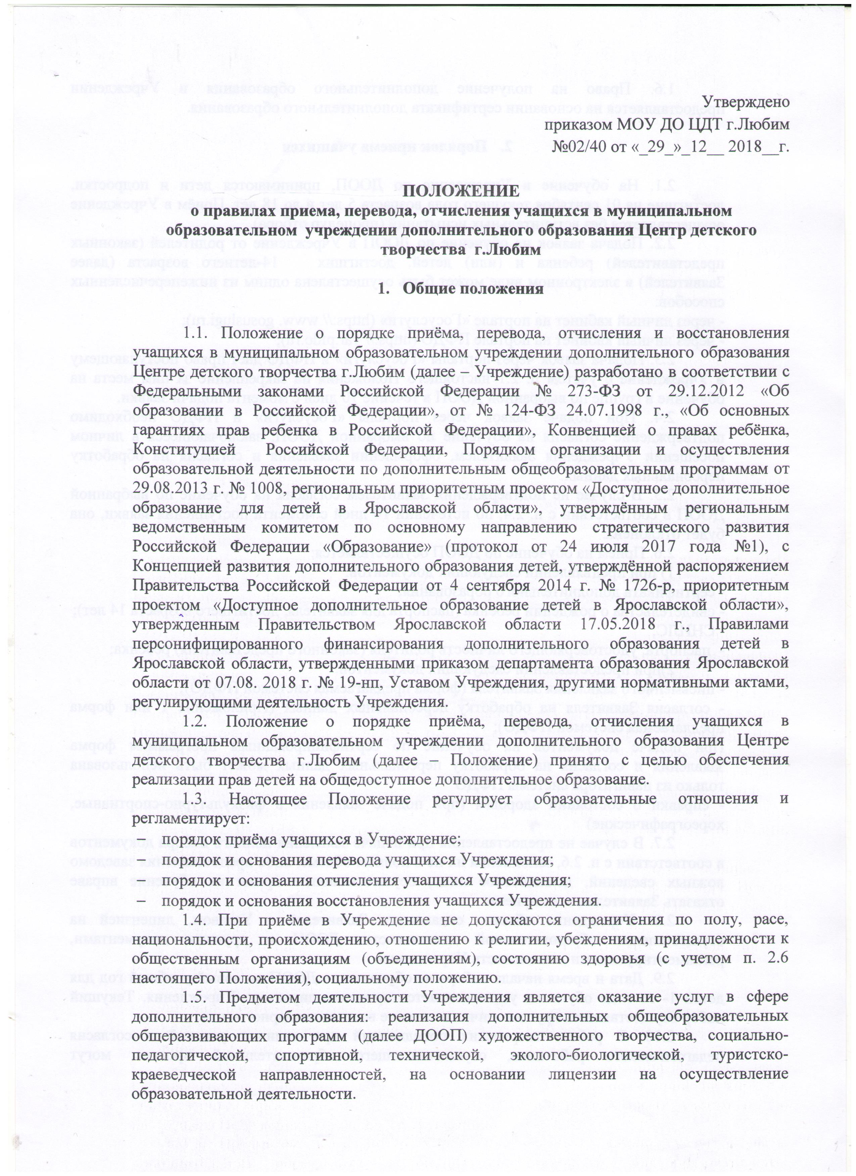 1.6. Право на получение дополнительного образования в Учреждении предоставляется на основании сертификата дополнительного образования.

1. **Порядок приема учащихся**

2.1. На обучение в Учреждение по ДООП, принимаются дети и подростки, достигшие на 01 сентября текущего года возраста 5 лет и до 18 лет. Приём в Учреждение осуществляется без вступительных испытаний (процедур отбора).

2.2. Подача заявок на обучение по ДООП в Учреждение от родителей (законных представителей) ребенка и (или) детей, достигших 14-летнего возраста (далее Заявителей) в электронном виде может быть осуществлена одним из нижеперечисленных способов:

- через личный кабинет на портале «Госуслуги» (https:// www. gosuslugi.ru);

- через личный кабинет на портале ПФДО (https:// yar.pfdo.ru);

2.3. Подача заявок через порталы «Госуслуги» и ПФДО дает право поступающему в Учреждение с учетом п. 2.1 настоящего Положения на закрепление за ним места на обучение в группе по выбранной ДООП в течение 10 дней с момента подачи заявки.

2.4. При подаче заявок через порталы «Госуслуги» и ПФДО необходимо подтверждение согласия на обучение по выбранной ДООП, заключающееся в личном посещении Учреждения Заявителем, оформлении заявления и согласия на обработку персональных данных.

2.5. В случае не подтверждения Заявителем согласия на обучение по выбранной ДООП в соответствии с п. 2.4, по истечении 10 дней с момента поступления заявки, она будет отклонена.

2.6. Прием на обучение по ДООП осуществляется:

1) при предъявлении следующих документов:

- сертификата дополнительного образования;

- свидетельства о рождении ребенка (паспорта для заявителя, достигшего возраста 14 лет);

- СНИЛС;

- паспорта, удостоверяющего личность родителя (законного представителя) ребенка;

2)при предоставлении следующих документов:

- письменного заявления Заявителя (форма предлагаемая системой ПФДО);

- согласия Заявителя на обработку персональных данных (Приложение 1 или форма предлагаемая системой ПФДО);

При подаче документов на обучение по сертифицированным программам форма заявления и согласия на обработку персональных данных может быть использована только из навигатора системы ПФДО

- справки о состоянии здоровья (при подаче заявления в физкультурно-спортивные, хореографические)

2.7. В случае не предоставления при подаче заявления полного набора документов в соответствии с п. 2.6, заполнения их не в полном объеме, либо предоставления заведомо ложных сведений, должностное лицо, осуществляющее прием на обучение вправе отказать Заявителям в их приеме.

2.8. Учреждение обязано ознакомить Заявителей с Уставом, лицензией на осуществление образовательной деятельности, ДООП и другими документами, регламентирующими деятельность Учреждения.

2.9. Дата и время начала набора на обучение по ДООП на новый учебный год для детей 1- го года обучения устанавливается приказом директора Учреждения. Текущий набор осуществляется круглогодично в течение всего календарного года.

2.10. В работе творческих объединений при наличии условий и согласия педагогического работника, осуществляющего образовательный процесс, могут участвовать совместно с учащимися их родители (законные представители) без включения их в основной состав.

2.11. Зачисление детей на обучение осуществляется до 15 сентября текущего года, после приема документов, комплектования групп и заключения договора (при оказании платных образовательных услуг и подаче заявления на обучение по сертифицированной программе) на обучение по дополнительным образовательным программам оформляется приказом директора Учреждения с последующим внесением персональных данных учащегося в журнал «Учета работы педагога дополнительного образования в объединении» и электронную базу АСИОУ.

2.12. Если творческие объединения формируются позже указанного срока в течении учебного года, при этом составляется индивидуальный учебный план реализации программы и осуществляется обучение по индивидуальному учебному плану, в том числе по ускоренному обучению, в пределах осваиваемой ДООП.

2.13. В зачислении детей на обучение по выбранной ДООП может быть отказано по следующим основаниям:

- наличие медицинских противопоказаний;

- несоответствие возраста ребенка возрастным требованиям к освоению выбранной ДООП;

- отсутствие вакантных мест в группе (при этом ребенок может быть записан в резерв, при появлении вакансии ему будет предложено зачисление);

- на основании пункта 2.7 настоящего Положения.

2.14. Отчисление обучающихся с занятий по ДООП осуществляется на основании заявления родителями (законными представителями) ребенка или ребенка по достижении им 14-летнего возраста поставщику образовательных услуг, не ранее 01 числа месяца следующего за месяцем подачи заявления.

1. **Порядок и основания перевода учащихся**

3.1. Перевод учащихся по годам (модулям) обучения осуществляется, как правило, по итогам учебного года при условии достижения необходимого уровня освоения ими содержания ДООП текущего года, желания и способности к освоению программы следующего года обучения.

3.2. Учащиеся, ДООП предыдущего года (модуля), могут по собственному желанию, желанию родителей (законных представителей) учащихся, на основании ходатайства педагога повторить обучение на следующий год.

1. **Порядок и основания отчисления учащихся**

4.1. Приостановление обучения ребенка осуществляется Учреждением при письменного обращения со стороны родителя (законного представителя) ребёнка или непосредственно ребёнка (в случае достижения возраста 14-ти лет), в случаях:

- по состоянию здоровья, препятствующему заниматься избранным видом деятельности (при наличии справки);

- при достижении учащимся предельного возраста, установленного данным Положением;

- по обстоятельствам, не зависящим от воли учащегося или родителей (законных представителей) несовершеннолетнего учащегося и Учреждения, в том числе в случае ликвидации Учреждения.

4.2. В исключительных случаях допускается отчисление учащегося из Учреждения по решению Педагогического совета, за совершение противоправных действий, унижающих человеческое достоинство, грубые нарушения Устава Учреждения, Правил внутреннего распорядка Учреждения, или совершение правонарушений.

Отчисление применяется, если принимаемые меры не дали положительного результата и дальнейшее пребывание учащегося в Учреждении оказывает отрицательное влияние на других учащихся, нарушает права коллектива творческого объединения, сотрудников Учреждения и его нормальное функционирование. Учреждение обязано немедленно проинформировать об отчислении учащегося, его родителей или законных представителей.

4.3. Отчисление может производиться как по окончания учебного года, так и в течение учебного года.

4.4. Не допускается отчисление учащихся во время их болезни.

4.5. Отчисление оформляется приказом директора Учреждения.

Приложение 1

ДИРЕКТОРУ

МОУДО ЦДТ г.Любим

С.В.Базгаревой

**Согласие на обработку персональных данных обучающегося**

Я___________________________________________________________________________________

(фамилия, имя, отчество законного представителя обучающегося или обучающегося старше 14 лет)

Проживающий(ая) по адресу: *_____________________________________________________________________________________*

*_____________________________________________________________________________________*

(адрес места регистрации)

В соответствии с требованиями статьи 9 Федерального закона от 27.07.06. «О персональных данных» № 153 ФЗ

подтверждаю свое согласие на автоматизированную, а также без средств автоматизации обработку МОУДО ЦДТ г.Любим (далее Оператор) персональных данных обучающегося:

(фамилия, имя, отчество, обучающегося)

с целями:

|  |
| --- |
| - учета детей, подлежащих обучению в МОУДО ЦДТ г.Любим; |
| - соблюдения порядка и правил приема в образовательное учреждение граждан, проживающих на данной территории и имеющих право на получение образования соответствующего уровня; |
| - индивидуального учета результатов освоения обучающимися образовательных программ, а также хранения в архивах данных об этих результатах на бумажных и/или электронных носителях; |
| - учета реализации права обучающихся на получение образования в соответствии с государственными образовательными стандартами в форме самообразования, экстерната, на обучение в пределах этих стандартов по индивидуальным учебным планам;  -участия в конкурсах, олимпиадах, фестивалях, выставках, мероприятиях различного уровня |

К персональным данным, на обработку которых дается согласие, относятся:

- данные свидетельства о рождении или паспортные данные обучающихся;

- данные страхового свидетельства государственного пенсионного страхования (СНИЛС);

- данные о состоянии здоровья;

- анкетные данные: состав семьи, категория семьи для оказания материальной и других видов помощи и сбора отчетности по социальному статусу контингента обучающихся, сведения о попечительстве, опеке, отношении к группе социально незащищенных обучающихся/воспитанников, отношение к группе риска, поведенческий статус, сведения о правонарушениях, виды помощи обучающимся, оказываемые образовательным учреждением)

Я __________________________________________________________________________________

(фамилия, имя, отчество представителя обучающегося или обучающегося старше 14 лет)

даю разрешение на то, чтобы открыто публиковались фамилия, имя, отчество, дата рождения, и итоги успеваемости обучающегося в связи с мероприятиями МОУДО ЦДТ г.Любим в рамках уставной деятельности, а также на фото- и видео- съемку, и размещение данного материала на сайте МОУДО ЦДТ г.Любим.

Предоставляю Оператору право осуществлять все действия (операции) с моими персональными данными, включая сбор, систематизацию, накопление, хранение, обновление*,* изменение, использование, обезли­чивание, блокирование, уничтожение. Оператор вправе обрабатывать мои персональные данные посредством внесения их в электронную базу данных, включения в списки (реестры) и отчетные формы, предусмот­ренные документами, регламентирующими предоставление отчетных данных (документов), и передавать их уполномоченным органам.

Персональные данные могут быть также использованы для (при*)* формирования банка данных обучающихся образовательных учреждений в целях обеспечения управления системой образования. Срок хранения персональных данных 75 лет.

Настоящее согласие дано мной «___» ______________ 20____ г. и действует до окончания обучения в МОУДО ЦДТ г.Любим.

Я _________________________________________________________________________________

(фамилия, имя, отчество представителя обучающегося или обучающегося старше 14 лет)

подтверждаю, что мне известно о праве отозвать свое согласие посредством составления соответствующего письменного документа, который может быть направлен мной в адрес Оператора по почте заказным письмом с уведомлением о вручении либо вручен лично под расписку представителю Оператора. Об ответственности за достоверность представленных сведений предупрежден.

Подтверждаю, что ознакомлен с Положением о защите персональных данных и положениями Федерального закона от 27.07.2006 года № 152-ФЗ «О персональных данных», права и обязанности в области защиты персональных данных мне разъяснены.

|  |  |  |  |  |  |  |  |  |  |  |  |  |  |  |
| --- | --- | --- | --- | --- | --- | --- | --- | --- | --- | --- | --- | --- | --- | --- |
|  | | | | | | | | | | | | | |  |
|  |  |  |  |  |  | |  |  |  |  |  | |  | |
|  | | | | | | | | | | | | | | |
| Законный представитель: | | | | |  | |  |  |  |  |  | |  | |
|  |  |  |  |  | Кем приходится обучающемуся/воспитаннику | | | | | | | | | |
| Обучающегося/воспитанника: | | | | |  | |  |  |  |  |  | |  | |
|  |  |  |  |  | ФИО обучающегося /воспитанника полностью | | | | | | | | | |
| Класс/группа | | | |  |  | |  |  |  |  |  | |  | |
|  |  |  |  |  |  | |  |  |  |  |  | |  | |
| Полное наименование учреждения/организации образования | | | | | | | | | | | | | | |
|  |  |  |  |  |  | |  |  |  |  |  |  | | |
| Дата рождения (ребенка): | | | |  |  | |  |  |  |  |  |  | | |
| Место рождения: | | | |  |  | |  |  |  |  |  |  | | |
| Сведения о родителе:  Основной документ, удостоверяющий личность: | | | | | | | | | |  |  |  | | |
|  | серия: | |  |  |  | |  |  | номер: |  |  |  | | |
|  | дата выдачи: | | |  |  | |  |  | кем выдан: |  |  |  | | |
| Проживающего: | | | |  |  | |  |  |  |  |  |  | | |
|  | адрес по регистрации: | | | |  | |  |  |  |  |  |  | | |
| фактический адрес проживания: | | | | | |  | | | | | | | | |
|  |  |  |  |  |  | |  |  |  |  |  |  | | |

Дата заполнения «____» ________ 20___г Подпись _______________